# 

# Модельный проект «Развитие спорта и физической активности в начальных школах»

# Тестирование спортивных двигательных навыков - повторное тестирование в 4-м классе

Уважаемый дамы и господа, дорогие родители,

В сотрудничестве с округом Рейн-Зиг спортивный союз Рейн-Зиг проводит тестирование двигательных навыков учеников начальной школы. Тестирование проводится с помощью теста двигательных навыков для Северного Рейна-Вестфалии, разработанного Министерством по делам семьи, детей, молодежи, культуры и спорта.

Во втором классе уже был проведен тест на спортивную моторику в классе вашего ребенка. В рамках повторного тестирования в четвертом классе планируется зафиксировать физическое развитие детей. Он служит основой для приобретения координационных навыков и их развития у детей в земле Северный Рейн-Вестфалия. Окружной спортивный союз выбрал этот вариант тестирования, чтобы получить наибольшую сопоставимость и задокументировать физическое состояние детей по сравнению с другими федеральными землями.

Если ваш ребенок не участвовал в первичном тестировании во втором классе, он тем не менее может принять участие в повторном тестировании в четвёртом классе. В этом случае вы не получите отчет о динамике его физического развития, но получите результаты одного тестирования.

Мы будем рады, если вы поддержите нас в этом проекте, чтобы мы могли продолжать продвигать и поддерживать увлечение наших учеников физическими упражнениями, играми и спортом.

Актуальную информацию о проекте вы можете найти на домашней онлайн странице KSB Rhein-Sieg.

***Защита данных:***

*Для того чтобы ваш ребенок мог принять участие в тестировании, и чтобы мы могли собрать соответствующие данные, нам необходимо ваше подписанное согласие*

*(см. приложение).*

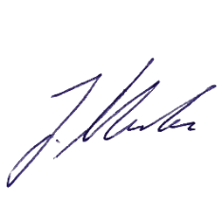С уважением,

*Юлия Улмке (Julia Ulmke)*

*Исследователь в области физической культуры и спорта, специалист по работе с молодежью Rhein-Sieg*

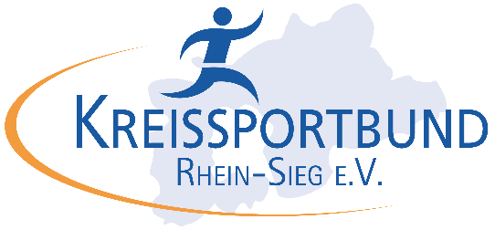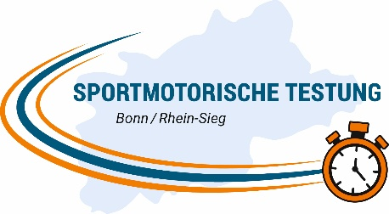

**Какие данные запрашиваются и что тестируется?**

**Опрос о свободном времени/спорте:**

* + Членство в спортклубе, вид спорта.
  + Участие в спортивных кружках на продленке.
  + Умение плавать (Значок).

**Сбор антропометрических данных:**

* Рост
* Масса тела (> ИМТ)

**Тестирование двигательных навыков (проводится в группах)**

**Контактное лицо:**

Юлия Улмке (Julia Ulmke)

*Исследователь в области физической культуры и спорта, специалист по работе с молодежью Rhein-Sieg*

Комитет по делам молодежи Рейн-Зиг (Rhein-Sieg)

ulmke@ksb-rhein-sieg.de

Wilhelmstr. 8 a

53721 Siegburg

Тел: +49 177 -6433751

Факс: +49 2241 - 971413

kontakt@sportjugend-rheinsieg.de

www.ksb-rhein-sieg.de